Έγγραφο απαιτήσεων εμπλεκομένων μερών (StRS)  
Stakeholders Requirements Specification

ΠΡΟΣΑΡΜΟΓΗ ΤΟΥ ΑΝΤΙΣΤΟΙΧΟΥ ΕΓΓΡΑΦΟΥ ΤΟΥ ΠΡΟΤΥΠΟΥ ISO/IEC/IEEE 29148:2011

ΕΜΠΛΕΚΟΜΕΝΟ ΜΕΡΟΣ: ΠΑΡΟΧΟΙ ΥΠΗΡΕΣΙΩΝ ΠΛΗΡΩΜΗΣ

# Σύνοψη επιχειρησιακού περιβάλλοντος

## Επιχειρησιακοί στόχοι

Σκοπός του συστήματος είναι η ανάπτυξη ενός πληροφοριακού συστήματος για την υλοποίηση της διαλειτουργικότητας στα διόδια αυτοκινητοδρόμων με διαφορετικά συστήματα αυτόματης διέλευσης. Να μπορεί, δηλαδή, ένας οδηγός να ταξιδέψει σε οποιοδήποτε αυτοκινητόδρομο της χώρας με τον ίδιο πομποδέκτη του δικού του παρόχου, χωρίς να χρειαστεί να προμηθευτεί και να αλλάζει διαφορετικούς πομποδέκτες ανάλογα με τον αυτοκινητόδρομο, στον οποίο ταξιδεύει. Έτσι, με την εφαρμογή τη διαλειτουργικότητας, εκτός από τη διευκόλυνση των οδηγών, θα μειωθούν οι ουρές των διοδίων και κατ’ επέκταση οι εκπομπές ρύπων, ενώ θα βελτιωθεί και το επίπεδο εξυπηρέτησης των οδηγών που δεν διαθέτουν το pass.

Η διαλειτουργικότητα δημιουργεί οφειλές μεταξύ των εταιριών, οι οποίες πρέπει να συμψηφίζονται και να καταβάλλεται η διαφορά από την εταιρία-λειτουργό διαχείρισης του αυτοκινητόδρομου, του οποίου οι συνδρομητές έκαναν διελεύσεις μεγαλύτερης αξίας. Η λειτουργία αυτή θα γίνεται μέσω των παρόχων υπηρεσιών πληρωμής.

## Περίγραμμα επιχειρησιακών λειτουργιών

Κάθε πάροχος υπηρεσιών πληρωμής θα πρέπει να εκτελεί ένα αίτημα μεταφοράς χρημάτων από ή προς το λογαριασμό του λειτουργού. Για κάθε λειτουργό, θα υπολογίζεται από το σύστημα, συνολικά αν οφείλει ή πρέπει να λάβει χρήματα από τους υπόλοιπους, για των οποίων η είσπραξη ή πληρωμή, είναι υπεύθυνη η τράπεζα. Απαραίτητα στοιχεία για τη λειτουργία αυτή είναι το αναγνωριστικό της εταιρίας που οφείλει και της εταιρίας στην οποία οφείλει, η ημερομηνία της οφειλής, το ποσό και άλλες λεπτομέρειες της συναλλαγής.

Παρακάτω φαίνεται το διάγραμμα δραστηριοτήτων για έναν πάροχο υπηρεσιών πληρωμών:

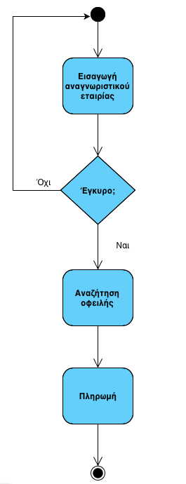

## Δείκτες ποιότητας

* Δείκτης σφαλμάτων: ποσοστό μη έγκυρων εισαγωγών αναγνωριστικού εταιρίας
* Δείκτης αποτελεσματικότητας: ποσοστό επιτυχών πληρωμών
* Δείκτης κερδοφορίας: συνολικό ποσό που εισπράττει μια εταιρία ανά ημέρα

# Αναφορές - πηγές πληροφοριών

GDPR: <https://ec.europa.eu/info/law/law-topic/data-protection/data-protection-eu_el>

# Έκθεση απαιτήσεων χρηστών

* Διασφάλιση σωστών στοιχείων πληρωμής
* Αποκρισιμότητα και φιλικότητα διεπαφής: η ευκολία και η ταχεία ανταπόκριση του συστήματος είναι απαραίτητα στοιχεία για την διασφάλιση της σωστής χρήσης του
* Διαθεσιμότητα και --κατά το δυνατό-- αδιάλειπτη λειτουργία του συστήματος
* Προστασία των δεδομένων από παρεμβάσεις και κλοπές
* Συμβατότητα συστήματος με πολλαπλά προγράμματα περιήγησης
* Παροχή βοηθητικού manual για το χρήστη

# Περιορισμοί στο πλαίσιο του έργου

Τα δεδομένα των παρόχων υπηρεσιών πληρωμής πλέον διέπονται από ένα αυστηρό πλαίσιο, τον Κανονισμό για την προστασία των προσωπικών δεδομένων (GDPR). Η εφαρμογή του νέου Κανονισμού σίγουρα απαιτεί αρκετό κόστος για τους παρόχους, ώστε να τεθούν σε εφαρμογή όλα τα ζητούμενα. Παρόλα αυτά, αναπροσαρμόζουν τα συστήματά τους και τις εργασίες τους, ώστε να ανταπεξέλθουν στις νέες απαιτήσεις, να προστατεύσουν τον εαυτό τους από παραβιάσεις τέτοιου τύπου και κατά συνέπεια, από την επιβολή υψηλών προστίμων.

# Παράρτημα: ακρωνύμια και συντομογραφίες

GDPR: Γενικός Κανονισμός για την Προστασία των Δεδομένων